Приложение 1
к извещению об осуществлении закупки

Описание объекта закупки (техническое задание)
на выполнение работ по монтажу системы оповещения, системы громкоговорящей связи , расширению возможностей системы
«Безопасный город» по г.Югорск.
Оглавление
1.Обязательные условия и общие требования: 2
2. Цели и правовое основание для поставки товара (выполнения работ, оказания услуг) 2
3. Место, срок и порядок проведения работ 2
4.Требования к поставке и установке материалов: 3
5. Требования к техническим характеристикам работ 3
6. Требования к результатам работ и иные показатели, связанные с определением соответствия выполняемых работ потребностям Заказчика (приёмка работ) 5
7. Требования к гарантийному сроку и (или) объему предоставления гарантий качества товара, работы, услуги 5
8. Требования к техническим решениям связанным с реализацией функций интеллектуальных систем 6
9. Требования к техническим решениям, связанным с реализацией функций системы оповещения и проигрыванию медиафайлов 10
Приложение №1 11
Приложение №2 16

1.Обязательные условия и общие требования:
1.1. Предметом настоящего аукциона является право заключения контракта на выполнение работ по монтажу системы оповещения, системы громкоговорящей связи, расширению возможностей системы «Безопасный город» по г.Югорск.
1.2. Порядок выполнения работ определяется требованиями технических регламентов и нормативных документов.
1.3. Работы, должны выполняться Исполнителем в полном соответствии с техническим заданием, в объеме, определенном утвержденной локальным сметным расчетом, а также в строгом соответствии с федеральным законодательством, действующими нормативно-правовыми актами, ГОСТ, СНиП, ТУ и требованиями настоящего технического задания.
1.4. Исполнитель назначает представителя, ответственного и уполномоченного на урегулирование всех разногласий и подписание документов, касающихся проводимых работ. Все решения, принимаемые Исполнителем в ходе производства работ, должны быть согласованы с Заказчиком.
1.5. Исполнитель должен немедленно известить Заказчика и до получения соответствующих указаний приостановить работы при обнаружении:
- возможных неблагоприятных для Заказчика последствий выполнения его указаний о способе исполнения работы;
- иных, независящих от Исполнителя обстоятельств, угрожающих годности или прочности результатов выполняемой работы, либо создающих невозможность ее завершения в срок.
1.6. Осуществить работы, согласно предварительной калькуляции работ и материалов указанных в приложении №1, а так же согласно схемы прокладки волоконно-оптического кабеля связи, установки оборудования.

2. Цели и правовое основание для поставки товара (выполнения работ, оказания услуг)

2.1. Целями настоящего аукциона в электронной форме является обеспечение расширения возможностей систем безопасности и городского оповещения.

3. Место, срок и порядок проведения работ
3.1. Место, выполнения работ: Российская Федерация, г.Югорск
3.2. Срок выполнения работ:
- начало: 29 августа 2022 года;
- окончание: 02 сентября 2022 года
3.3. Условия контракта: установлены заказчиком в проекте контракта.
3.4. Информация об объеме работ: Установлены заказчиком в настоящем техническом задании, калькуляции стоимости работ и материалов

4.Требования к поставке и установке материалов:
4.1.Материалы и оборудование (далее-товар) должен быть новым товаром (товаром, который не был в употреблении, в ремонте, в том числе который не был восстановлен, у которого не была осуществлена замена составных частей, у которого не были восстановлены потребительские свойства), не должен иметь дефектов.
4.2.Все необходимые для выполнения работ материалы и оборудование включены в стоимость выполнения работ и предоставляются Исполнителем.
4.3.Материалы и оборудование, поставляемые Исполнителем, должно удовлетворять требованиям, предъявляемым к ним в Российской Федерации по износостойкости и выделению токсичных веществ, а также требованиям по надежности и долговечности, простоте в эксплуатации.
4.4.Все поставляемые для проведения работ материалы и оборудование должны иметь соответствующие сертификаты качества, пожарные сертификаты, технические паспорта и другие документы, удостоверяющие их качество. Копии сертификатов и т. п. должны быть предоставлены Заказчику до момента начала производства работ, выполняемых с использованием соответствующих материалов. Исполнитель несет ответственность за соответствие используемых материалов государственным стандартам и техническим условиям. Исполнитель несет ответственность за ненадлежащее качество предоставленных им материалов.
4.5.При организации комплекса работ Исполнитель обязан:
не нарушать бесперебойное электро-, тепло- и водоснабжение;
отключения инженерных систем, сетей и отдельных их участков должно производиться только по предварительному согласованию с Заказчиком;
обеспечить чистоту и вывоз мусора на объектах;
безвозмездно устранить в течение пяти дней все выявленные недостатки, допущенные в ходе организации системы оповещения;
не создавать препятствий и ограничений доступа для персонала Заказчика, и лиц, посещающих Заказчика.
обеспечить работоспособность системы оповещения и другого смонтированного оборудования в гарантийный период без дополнительных расходов со стороны Заказчика при условии соблюдения Заказчиком условий эксплуатации оповещения. При возникновении аварийных ситуаций исполнитель обязан устранить недостатки собственными силами.
нести полную материальную ответственность за сохранение материальных ценностей.

5. Требования к техническим характеристикам работ

5.1. Работы, являющиеся предметом аукциона в электронной форме, должны быть выполнены в полном соответствии с настоящим техническим заданием, а также действующими строительными нормами и правилами.
5.2. Технология и качество работ должны удовлетворять требованиям стандартов, технических условий, инструкций заводов-изготовителей, технологических карт, схемам нормативных требований к качеству строительных и монтажных работ, а также строительных материалов; материалы и изделия должны соответствовать спецификациям, иметь сертификаты качества, другие документы, подтверждающие качество материальных ресурсов.
5.3 Качество и безопасность выполненных работ, материалов (комплектующих и оборудования), используемых при выполнении работ, должно соответствовать требованиям строительных норм и правил (СНиП, ГОСТ, СанПиН) и других действующих нормативных документов, в том числе: Градостроительным кодексом РФ от 29.12.2004г. №190-ФЗ;
Федеральным законом РФ о внесении изменений в градостроительный кодекс РФ и отдельные законодательные акты РФ №232-ФЗ от 18.12.2006г.
Федеральным законом «Технический регламент о безопасности зданий и сооружений» №384-ФЗ от 30.12.2009;
Федеральным законом «Технический регламент о требованиях пожарной безопасности» №123-ФЗ от 22.07.2008;
Федеральным законом от 27.12.2002 N 184-ФЗ "О техническом регулировании";
Федеральным законом от 21.12.1994 N69-ФЗ «О пожарной безопасности»;
Федеральным законом от 23.11.2009 № 261-ФЗ «Об энергоснабжении и о повышении энергетической эффективности и о внесении изменений в отдельные законодательные акты Российской Федерации»;
Информационная технология. Комплекс стандартов и руководящих документов на автоматизированные системы (ГОСТ 34.201-89, ГОСТ 34.602-89, ГОСТ 34.601-90);
СанПиН 2.2.2.548-96 «Санитарные правила и нормы»;
ГОСТ 12.1.030-81 Электробезопасность, защитное заземление, зануление.
СНиП 12-01-2004 Актуализированная редакция, СП 48.13330.2019 Организация строительства
СНиП 12-03-2001 «Безопасность труда в строительстве Часть 1. «Общие требования» (Бюллетень нормативных актов федеральных органов исполнительной власти № 38 от 17.09.2001 г.);
СНиП 12-04-2002 «Безопасность труда в строительстве. Часть 2. «Строительное производство» (Российская газета», № 26 30.10.2002).
Постановление Правительства РФ № 1479 от 16.09.2020 «Правила противопожарного режима в Российской Федерации»;
СП 6.13130.2013 «Свод правил. Электрооборудование. Требования пожарной безопасности»
РД 78.145-93 «Системы и комплексы охранной, пожарной и охранно-пожарной сигнализации. Правила производства и приемки работ»
Общие технические требования.
ГОСТ Р 51558-2014 Средства и системы охранные телевизионные. Классификация. Общие технические требования. Методы испытаний (с Изменением N 1).
При выполнении электромонтажных работ необходимо соблюдать требования СП 76.13330.2016 Электротехнические устройства. Актуализированная редакция СНиП 3.05.06-85, МППБЭЭ и ПУЭ. При работе с электроинструментом необходимо соблюдать ГОСТ 12.2.007.0-75(2001) и МППБЭЭ.
Постановление Правительства Российской Федерации от 31.12.2009 № 1221 «Об утверждении Правил установления требований энергетической эффективности товаров, работ, услуг при осуществлении закупок для обеспечения государственных и муниципальных нужд»;
Приказ Министерства экономического развития Российской Федерации от 04.06.2010 № 229 «О требованиях энергетической эффективности товаров, используемых для создания элементов конструкций зданий, строений, сооружений, в том числе инженерных систем ресурсоснабжения, влияющих на энергетическую эффективность зданий, строений, сооружений».
В случае если, один из перечисленных в данном техническом задании документов утратил силу, вследствие отмены или замены на иной документ, то Подрядчик (исполнитель работ) по контракту обязан руководствоваться действующей редакцией такого нормативно-технического документа СНиП, СП и т.п.

6. Требования к результатам работ и иные показатели, связанные с определением соответствия выполняемых работ потребностям Заказчика (приёмка работ)
6.1. В срок, окончания выполнения работ, Заказчик обязан принять выполненные Исполнителем работы в случае их надлежащего и полного выполнения.
К моменту завершения работ Исполнитель обязан предоставить отчётную документацию о выполненных работах, документацию необходимую для эксплуатации результатов выполнения работ.
6.2. При обнаружении Заказчиком в ходе приёмки работ недостатков в выполненной работе комиссией Заказчика составляется акт и выдается предписание Исполнителю об устранении выявленных недостатков. Акт и предписание составляются в двух идентичных экземплярах и подписываются комиссией Заказчика и представителем Исполнителя, имеющим право на подписание акта и получение предписания (при предъявлении паспорта представителя и соответствующей доверенности, либо только паспорт для генерального директора Исполнителя).
6.3. Исполнитель обязан устранить все обнаруженные недостатки в срок, указанный в предписании, обеспечив при этом сохранность объекта или его части, в которой производится устранение недостатков, а также находящегося на объекте оборудования, и несёт ответственность за их утрату, повреждение или недостачу.
6.4. Устранение Исполнителем в установленный в предписании срок выявленных Заказчиком недостатков не освобождает его от уплаты неустойки, предусмотренной контрактом.
6.5. Заказчик вправе отказаться от приёмки работ в случае обнаружения недостатков, которые исключают эксплуатацию объекта и не могут быть устранены Исполнителем.
6.6. В случае завершения работ ранее срока, Исполнитель письменно уведомляет Заказчика о готовности сдачи работ комиссии Заказчика.
6.7. Датой сдачи Исполнителем выполненных работ и приёмки их Заказчиком считается дата подписания комиссией Заказчика акта сдачи-приёмки работ.
6.8. Риски случайной гибели или случайного повреждения результата работ переходят от Исполнителя к Заказчику с момента подписания комиссией Заказчика и представителем Исполнителя акта сдачи-приёмки работ, а в случае обнаружения в ходе приёмки работ недостатков - с момента устранения Исполнителем всех выявленных недостатков в соответствии с актом.
6.9. Ход выполнения работ контролируется Заказчиком и организацией, осуществляющей технический надзор за выполнением работ.

7. Требования к гарантийному сроку и (или) объему предоставления гарантий качества товара, работы, услуги

7.1. Требования к гарантийному сроку и (или) объему предоставления гарантий качества товара (работы, услуги) (при необходимости):
Исполнитель гарантирует:
а) надлежащее качество используемых материалов, изделий, соответствие их государственным стандартам и техническим условиям, обеспеченность их соответствующими сертификатами, техническими паспортами и другими документами, удостоверяющими их качество;
б) качество выполнения всех работ в соответствии с утвержденными локальными сметными расчетами и действующими нормами, и правилами;
в) устранение всех недостатков и дефектов, выявленных в период гарантийной эксплуатации, за исключением случаев преднамеренного повреждения объекта со стороны третьих лиц.
Срок гарантии 1 (один) год с момента подписания Сторонами Акта приемки выполненных работ. Если в течение гарантийного срока выявится, что качество работ или материалов не соответствует требованиям технической документации, работы выполнены Исполнителем с отступлениями, ухудшившими результат работ, с иными недостатками, которые делают объект непригодным для нормальной эксплуатации, Заказчик письменно уведомляет об этом Исполнителя с указанием разумных сроков устранения недостатков, а Исполнитель обязан безвозмездно устранить недостатки в установленный Заказчиком в предписании срок.
Гарантия качества на товары (материалы), используемые для выполнения Работ, должна быть не меньше гарантии, установленной производителями таких товаров (материалов).

8. Требования к техническим решениям связанным с расширением возможностей системы «Безопасный город» и реализацией функций интеллектуальных систем

Расширение возможностей системы «Безопасный город предусматривает организацию дополнительных компонентов системы видеонаблюдения, которые обеспечат фиксацию транспортного потока с использованием программного обеспечения «Автономные комплексы потокового распознавания атрибутов транспортных средств» (далее - Услуга) предназначена для идентификации атрибутов транспортных средств в режиме реального времени, а так же для принятия решения без участия человека о допуске или не допуска транспортного средства на территорию.
Услуга предоставляет пользователям доступ к системе напрямую через подключение к создаваемой единой муниципальной сети, конечные вычислительные ресурсы поставляются в рамках контракта и монтируются в серверной городской администрации.
Услуга подразумевает установку четырёх камер видеонаблюдения, Аппаратно-Программный Комплекс (далее – АПК) с предустановленным Программным Обеспечением (далее – ПО). ПО должно быть предустановлено на вычислительные ресурсы, не допускается использование облачных вычислений вне периметра городской муниципальной сети.
Услуга предоставляет следующие компоненты: «АПК», «Видеонаблюдение», «каналы связи»

Требования к компоненте «АПК»

- Поставка аппаратной части на базе Intel с поддержкой openvino с вычислительными ресурсами для аналитики четырёх видеопотоков;
- Система должна предоставлять возможность просмотра, выгрузки отчётов, поиска, фильтрации, настройки;
- Пользовательские интерфейсы Системы должны быть доступны в следующих форматах:
  - Веб страничка для актуальных моделей популярных браузеров без предъявления требований к операционной системе устройства;
- Пользовательские интерфейсы системы должны содержать возможность перехода к просмотру медиаконтента сформированного в результате работы алгоритмов на базе компьютерного зрения;
- Пользовательские интерфейсы должны содержать инструмент для регистрации новых камер, загрузки файлов для проведения аналитики;
- Пользовательские интерфейсы должны содержать инструмент для удаления камер;
- Пользовательские интерфейсы должны отображать все доступные для аккаунта камеры;
- Пользовательские интерфейсы должны отображать сообщения о событиях, зафиксированных камерами, на видеозаписи или в реальном режиме времени (Государственный Регистрационный Знак (далее – ГРЗ), тип транспортного средства как обязательные параметры, остальные параметры носят информационный характер, такие как цвет, марка, модель транспортного средства, направление движения, но должны быть в составе поставляемого АПК);
- Пользовательские интерфейсы должны отображать снимки экрана событий, когда в кадре появился автомобиль с ГРЗ;
- Пользовательские интерфейсы должны давать возможность организации фиксации события с идентификатором по типу, ГРЗ, цвету, марки, модели транспортного средства для осуществления поиска например транспортного средства имеющего статус «в угоне»;
- Решение должно работать на скорости движения до 120 км/ч. Решение должно фиксировать все транспортные средства находящиеся на улице 40 лет Победы в г.Югорске на устанавливаемых участках.

Пользовательские интерфейсы должны предоставлять возможность сохранить скриншот просматриваемого пользователем момента трансляции в графическом.

Требования к компоненте “Видеонаблюдение”

- Устанавливаемые камеры видеонаблюдения должны иметь схожие характеристики, достаточные для использования АПК на базе искусственного интеллекта:
Камеры «Безопасный город» (внешние)

- Разрешение: не менее 2МПикс, при необходимости использования под распознавание лиц не менее 4мп, при использовании в системах потокового распознования ГРЗ и иных атрибутов 4-8 мп и не менее 45 fps
- Поддержка ONVIF не ниже 2.4
- Полноценная возможность настройки и управления через Web-интерфейс, без необходимости установки плагинов браузера и специального ПО
- PoE
- Тип корпуса: bullet
- Нативная поддержка кодеков H.264, H.265, G.711, AAC
- RTSP (TCP+UDP), RTMP
- RTMP publishing (push to URL)
- Температурный режим: от -40C до 65C
- Wireless: отсутствует
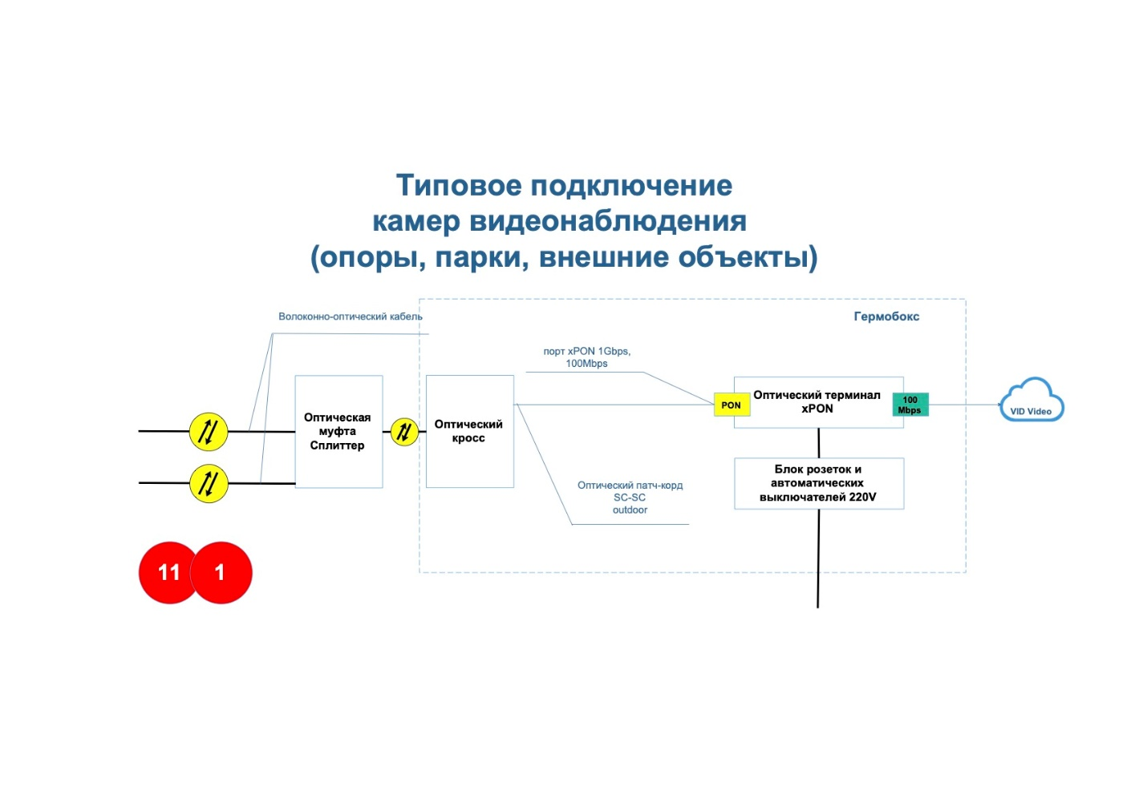
Рисунок. Схема подключения узлов связи.

- Монтаж должен осуществляться с соблюдением всех норм и правил, подключение камер видеонаблюдения осуществляется в модуль «АПК»
- Все необходимые материалы, крепления, сопуствующее оборудование, в том числе инжектора питания PoE включены в стоимость решения.

Требования к компоненте “Каналы связи”

- Единая волоконно-оптическая сеть связи, объединяющая муниципальные учреждения, объекты, находящиеся под муниципальным управлением, узлы обзорного видеонаблюдения. Сеть позволяет централизованно организовать и управлять доступом к услугам связи (интернет, телефония), контролировать политики безопасности. Реализуется в рамках контракта.

- Сеть должна быть построена с соблюдением следующих условий:
- В качестве основной технологии используется xPON, FTTB (топология кольцо, плоское кольцо. Дерево по согласованию сторон и допустимгсти с точки зрения надежности)
- Передача данных между подразделениями муниципалитета и прочими муниципальными учреждениями, а также узлами «Безопасный город», входящими в ЕМСС, организуется по принципу «routed campus architecture», которая позволяет организовать сеть с distribution на access.
- На узлах дистрибуции устанавливаются станционные терминалы имеющие 2 и более магистральных канала (для камер видеонаблюдения допускается установка однопортового ONU xPON устройства, для учреждений и точек присутствия вне размещения на объектах электросетевого имущества только терминалы ONU на 4 абонентских порта с разделением сервисов как на уровне ядра, так и рамках портов (VID VoIP, VID Internet, VID LAN, VID Video))
- Распространение маршрутной информации между уровнями Edge, ядра и дистрибуции организуется с использованием динамической маршрутизации OSPF, иное только по согласованию сторон.
- Между станционным и абонентским терминалом, должна быть настроена политика QoS по трем классам трафика: голос, потоковое видео, интернет, ЛВС
- Подключенный за абонентским терминалом роутер должен поддерживать списки доступа и транзит VLAN
- При организации (строительстве/выделении) ОВ используется кабель волоконностью не менее 8ОВ (для камер видеонаблюдения допускается использование 1 или 2 ОВ), обладающий необходимыми качествами для использования в местной климатической зоне. При выборе волоконно-оптического кабеля связи необходимо исходить из того, что он может быть размещен на опорах линий электропередач что требует использование диэлектрических типов кабеля (ВОК).
- Монтаж кабеля должен осуществляться в соответствии с существующими требованиями и нормами, применимыми к монтажу оптического кабеля в условиях локальной климатической зоны
- Заказчик оставляет за собой право привлечения независимой профильной организации для осуществления оценки качества монтажа
- Станционный терминал xPON должен поддерживать следующий функционал:
- DDoS Attack Prevention
- Сигнализацию на порту по уровню напряжения и температуры, с возможностью установки допустимых граничных значений для каждого порта
- Шифрование трафика до абонентского терминала не хуже AES-48

- Активное оборудование xPON сети должно наглядно диспетчеризироваться через специальную службу, по следующим параметрам:
- Название и адрес узла сети
- Уровень мощности TX/RX, от станционного до абонентского терминала
- Метрика загрузки центрального процессора станционного терминала
- Доступность станционного терминала
- Доступность абонентского терминала
- Загрузка каналов по уровню дистрибуции (текущая + история)
- Метрики причин отсутствия абонентского терминала
- Данное ПО мониторинга предоставляется в рамках контракта.

9. Требования к техническим решениям, связанным с реализацией функций системы оповещения и проигрыванию медиафайлов

В поставляемом и монтируемом решении устанавливаемые колонки должны быть подключены к вновь создаваемой волоконно-оптической сети связи. Важным компонентом системы является возможность трансляции медиафайлов на всю сеть устанавливаемых колонок (файлы оповещения, сирены, музыки, подключения потока для трансляции городского радио).
Создаваемая IP сеть связи должна объединять всё устанавливаемое оборудование, управление которым осуществляется из единой точки управления сети.

Поставляемые колонки должны иметь такие или аналогичные характеристики: либо отличающиеся в случае если некоторые характеристики не будут иметь влияния на качество и результат работы решения:

Мощность: не менее 20 не более 40 Вт (отводы трансформатора)
Диапазон воспроизводимых частот: не менее 100 не более 20000 Гц
Чувствительность: 98 дБ
Материал: Алюминиевый сплав
Исполнение: всепогодное
Питание: PoE
Работа по IP сети связи

Дополнительно Исполнитель поставляет необходимое программное обеспечение, оборудование для работы с медиа контентом с применением сетевых систем, основанных на технологии Ethernet. Принцип работы системы основан на преобразовании аналогового аудиосигнала в цифровой (а так же без преобразования) для отправки по стандартным компьютерным сетям, используя протоколы TCP/IP. Это дает возможность передавать аудиосообщения высокого качества на значительные расстояния. Программное обеспечение должно обеспечивать возможность простого использования даже для неподготовленного сотрудника.

Приложение №1

К Техническому заданию на «Выполнение работ по монтажу системы оповещения, системы громкоговорящей связи , расширению возможностей системы «Безопасный город» по г.Югорск.

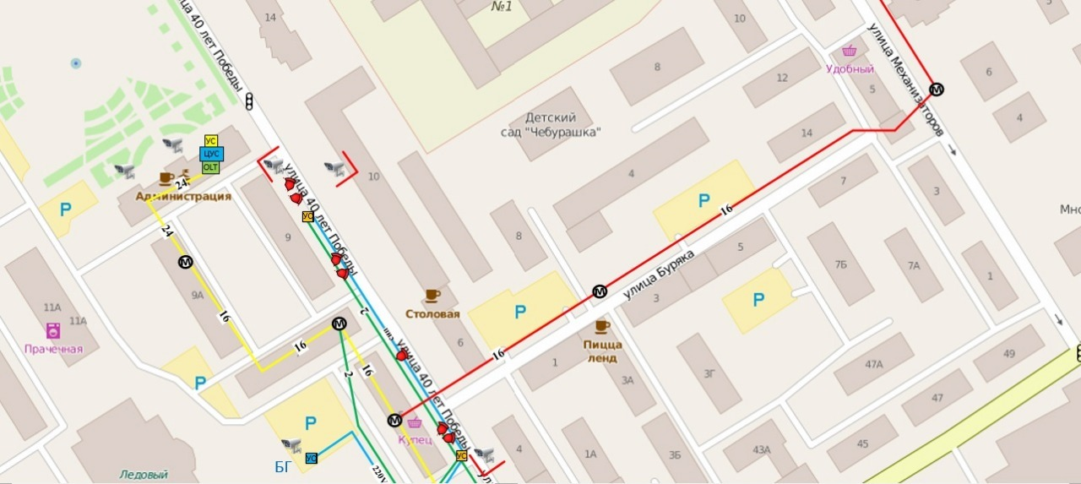
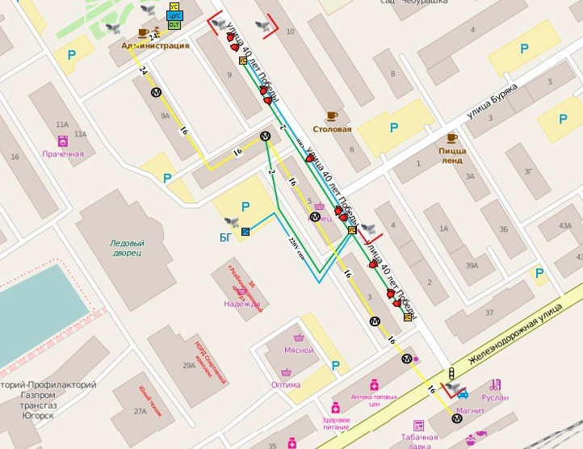
Схема участка №1.
УС- Узел связи (поставка и монтаж гермобокса, подключение к сети электропитания, установка ONU xPON, установка коммутатора или инжекторов PoE для подключения камер видеонаблюдения и колонок системы оповещения с возможностью проигрывания медиафайлов), дополнительные необходимые компоненты и оборудование;
Знак «колокольчик» - устанавливаемые уличные колонки;
Линии с цифрами 2,4,8,16 – монтируемый и поставляемый волоконно-оптический кабель, включающий все виды работ, поставку и монтаж крепёжной арматуры, оптических соединительных муфт, сплиттеров;
Знак «камера видеонаблюдения» - устанавливаемая камера видеонаблюдения;
OLT, ЦУС– поставка и монтаж OLT xPON, сетевого коммутатора.

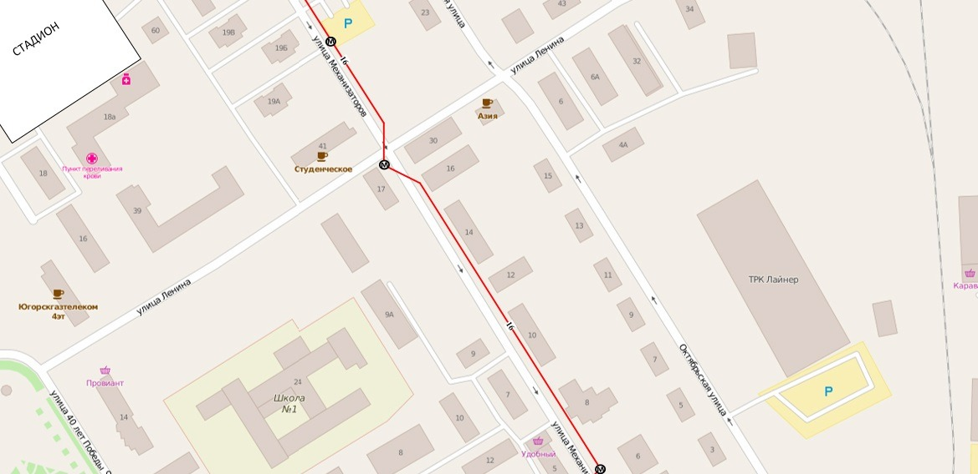
Схема участка №2.
УС- Узел связи (поставка и монтаж гермобокса, подключение к сети электропитания, установка ONU xPON, установка коммутатора или инжекторов PoE для подключения камер видеонаблюдения и колонок системы оповещения с возможностью проигрывания медиафайлов), дополнительные необходимые компоненты и оборудование;
Знак «колокольчик» - устанавливаемые уличные колонки;
Линии с цифрами 2,4,8,16 – монтируемый и поставляемый волоконно-оптический кабель, включающий все виды работ, поставку и монтаж крепёжной арматуры, оптических соединительных муфт, сплиттеров;
Знак «камера видеонаблюдения» - устанавливаемая камера видеонаблюдения;
OLT, ЦУС– поставка и монтаж OLT xPON, сетевого коммутатора.

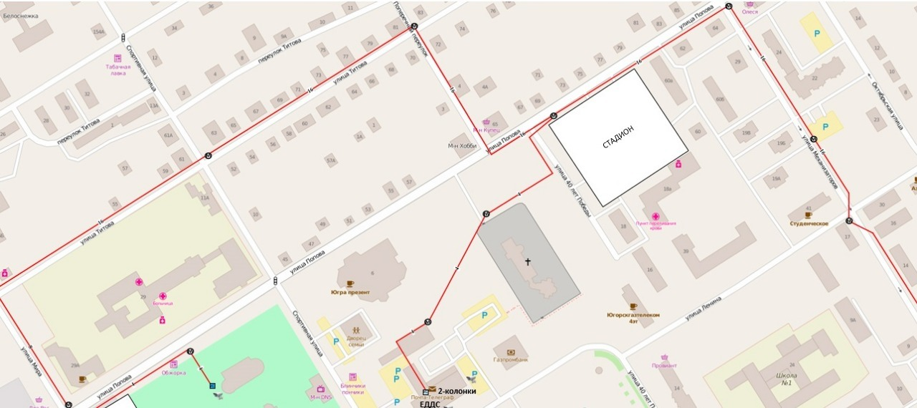
Схема участка №3.
УС- Узел связи (поставка и монтаж гермобокса, подключение к сети электропитания, установка ONU xPON, установка коммутатора или инжекторов PoE для подключения камер видеонаблюдения и колонок системы оповещения с возможностью проигрывания медиафайлов), дополнительные необходимые компоненты и оборудование;
Знак «колокольчик» - устанавливаемые уличные колонки;
Линии с цифрами 2,4,8,16 – монтируемый и поставляемый волоконно-оптический кабель, включающий все виды работ, поставку и монтаж крепёжной арматуры, оптических соединительных муфт, сплиттеров;
Знак «камера видеонаблюдения» - устанавливаемая камера видеонаблюдения;
OLT, ЦУС– поставка и монтаж OLT xPON, сетевого коммутатора.

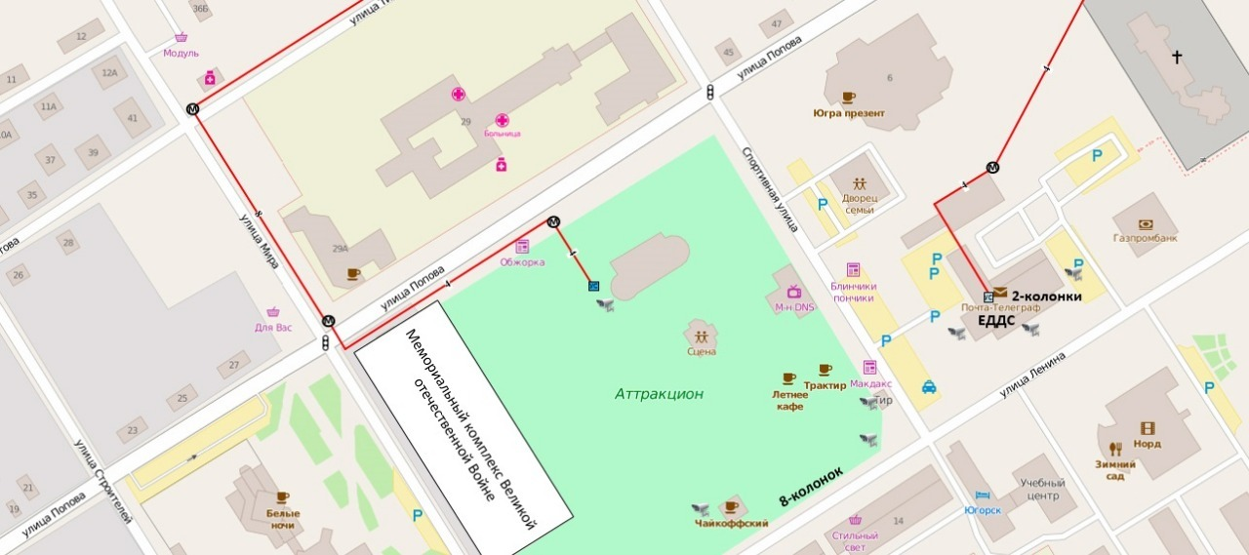

Схема участка №4.
УС- Узел связи (поставка и монтаж гермобокса, подключение к сети электропитания, установка ONU xPON, установка коммутатора или инжекторов PoE для подключения камер видеонаблюдения и колонок системы оповещения с возможностью проигрывания медиафайлов), дополнительные необходимые компоненты и оборудование;
Надпись «8-колонок» - устанавливаемые уличные колонки вдоль парка (ул.Ленина). Включает необходимую установку узлов связи, прокладку волоконно-оптического кабеля связи, установку и поставку оборудования и материалов. Схема должна быть согласована с заказчиком, определяется в момент проведения работ из-за сложностей формирования схемы перед проведением аукциона;
Линии с цифрами 2,4,8,16 – монтируемый и поставляемый волоконно-оптический кабель, включающий все виды работ, поставку и монтаж крепёжной арматуры, оптических соединительных муфт, сплиттеров;

Участок №5
Прокладка волоконно-оптической линии связи с ёмкость не менее 32 оптических волокон от жилого дома по улице Железнодорожная д.31 до ул.Толстого д.2

Таблица 1. Ориентировочный состав работ и материалов. В случае если оборудования и материалов не достаточно для выполнения указанных работ, то в этом случае поставка осуществляется за счёт исполнителя.

№ п/п | Наименование | Кол-во | Ед. изм.
1 | Кабель оптический 02 волокон | 400 | метр
2 | Кабель оптический 04 волокон | 290 | метр
3 | Кабель оптический 08 волокон | 180 | метр
4 | Кабель оптический 16 волокон | 3050 | метр
5 | Наружный динамик, SIP, РоЕ | 20 | шт.
6 | Аб. Терминал ONU BDCOM GEPON | 3 | шт.
7 | Муфта оптическая | 16 | шт.
8 | Каркас-барабаны | 16 | шт.
9 | Кабель F/UTP 4 пары, внешний с тросом | 580 | метр
10 | Кабель F/UTP 4 пары, внешний | 100 | метр
11 | Уличный шкаф 395x310x120мм IP54 | 3 | шт.
12 | 4Мп цилиндрическая IP-видеокамера | 4 | шт.
13 | Неуправляемый РоЕ-коммутатор 4RJ45 | 3 | шт.
14 | Неуправляемый РоЕ-коммутатор 8 RJ45 | 3 | шт.
15 | Делитель оптический 1/4PLC-M | 6 | шт.
16 | Кабель СИП 2*16 | 320 | метр
17 | Лента монтажная нержавеющая С201, 20x0.7 мм (кассета 50м) | 3 | шт.
18 | Зажим анкерный ODWAC-22 | 170 | шт.
19 | Скрепа монтажная НС-20-Т (100 шт.) | 2 | шт.
20 | Зажим анкерный СИП 2*16 | 20 | шт.
21 | Узел крепления УК-П-01 | 85 | шт.
22 | Сварка оптических муфт | 16 | ед.
23 | Монтаж BOJIC | 3920 | метр
24 | Монтаж СИП | 320 | метр
25 | Монтаж УС | 3 | ед.
26 | Монтаж колонок | 20 | шт.
27 | Монтаж камер | 4 | шт.
28 | АПК комплект | 1 | ед.

Указанные в извещении и приложениях к нему товарный знак (его словесное обозначение) (при наличии), знак обслуживания (при наличии), фирменное наименование (при наличии), патент (при наличии), полезная модель (при наличии), промышленный образец (при наличии), наименование страны происхождения товара читать со словами «или эквивалент».

Объемы и перечень выполняемых работ указаны в Локальном сметном расчете.

Приложение №2

ЛОКАЛЬНЫЙ СМЕТНЫЙ РАСЧЕТ (СМЕТА)

Выполнение работ по монтажу системы оповещения, системы громкоговорящей связи , расширению возможностей системы
«Безопасный город» по г.Югорск.
№ п/п | Обоснование | Наименование работ и затрат |  |  | Единица измерения | Количество |  |  | Сметная стоимость в базисном уровне цен (в текущем уровне цен (гр. 8) для ресурсов, отсутствующих в СНБ), руб. |  |  | Индексы | Сметная стоимость в текущем уровне цен, руб.
 |  |  |  |  |  | на единицу | коэффициенты | всего с учетом коэффициентов | на единицу | коэффициенты | всего | Индексы | Сметная стоимость в текущем уровне цен, руб.
1 | 2 | 3 |  |  | 4 | 5 | 6 | 7 | 8 | 9 | 10 | 11 | 12
Раздел 1. Монтаж кабельных линий
1 | ФЕР33-04-008-03  Применительно | Подвеска изолированных проводов ВЛ 0,38 кВ с помощью механизмов, с несколькими жилами при 30 опорах на км (Монтаж кабеля оптического 02 волокна) |  |  | км |  |  | 0,4
 | 1 | ОТ |  |  |  |  |  |  | 320,38 |  | 128,15
 | 2 | ЭМ |  |  |  |  |  |  | 557,46 |  | 222,98
 | 3 | в т.ч. ОТм |  |  |  |  |  |  | 84,75 |  | 33,90
 | 4 | М |  |  |  |  |  |  | 509,73 |  | 74,68
П,Н | 21.2.01.01 | Провода самонесущие изолированные |  |  | т | 0 |  | 0
 |  | ЗТ |  |  | чел.-ч | 34,9 |  | 13,96
 |  | ЗТм |  |  | чел.-ч | 7,35 |  | 2,94
 |  | Итого по расценке |  |  |  |  |  |  | 1 064,53 |  | 425,81
 |  | ФОТ |  |  |  |  |  |  |  |  | 162,05
 | Приказ № 812/пр от 21.12.2020 Прил. п.27 | НР Линии электропередачи |  |  | % | 104 |  | 104 |  |  | 168,53
 | Приказ № 774/пр от 11.12.2020 Прил. п.27 | СП Линии электропередачи |  |  | % | 60 |  | 60 |  |  | 97,23
 |  | Всего по позиции |  |  |  |  |  |  |  |  | 691,57
2 | ТЦ_101_86_6659099112_05.08.2022_02 | Кабель оптический Alpha Mile Flat DROP, 02 волокна |  |  | км |  |  | 0,4 | 10 855,21 |  | 276,91
 |  | (Материалы для строительных работ)
 |  | Цена=13026,25/1.2
 |  | Всего по позиции |  |  |  |  |  |  |  |  | 276,91
3 | ФЕР33-04-008-03  Применительно | Подвеска изолированных проводов ВЛ 0,38 кВ с помощью механизмов, с несколькими жилами при 30 опорах на км (Монтаж кабеля оптического 04 волокна) |  |  | км |  |  | 0,29
 | 1 | ОТ |  |  |  |  |  |  | 320,38 |  | 92,91
 | 2 | ЭМ |  |  |  |  |  |  | 557,46 |  | 161,66
 | 3 | в т.ч. ОТм |  |  |  |  |  |  | 84,75 |  | 24,58
 | 4 | М |  |  |  |  |  |  | 509,73 |  | 54,14
П,Н | 21.2.01.01 | Провода самонесущие изолированные |  |  | т | 0 |  | 0
 |  | ЗТ |  |  | чел.-ч | 34,9 |  | 10,121
 |  | ЗТм |  |  | чел.-ч | 7,35 |  | 2,1315
 |  | Итого по расценке |  |  |  |  |  |  | 1 064,53 |  | 308,71
 |  | ФОТ |  |  |  |  |  |  |  |  | 117,49
 | Приказ № 812/пр от 21.12.2020 Прил. п.27 | НР Линии электропередачи |  |  | % | 104 |  | 104 |  |  | 122,19
 | Приказ № 774/пр от 11.12.2020 Прил. п.27 | СП Линии электропередачи |  |  | % | 60 |  | 60 |  |  | 70,49
 |  | Всего по позиции |  |  |  |  |  |  |  |  | 501,39
4 | ТЦ_101_86_6659099112_05.08.2022_02 | Кабель оптический Alpha Mile Flat DROP, 04 волокна |  |  | км |  |  | 0,29 | 11 414,58 |  | 211,10
 |  | (Материалы для строительных работ)
 |  | Цена=13697,5/1.2
 |  | Всего по позиции |  |  |  |  |  |  |  |  | 211,10
5 | ФЕР33-04-008-03  Применительно | Подвеска изолированных проводов ВЛ 0,38 кВ с помощью механизмов, с несколькими жилами при 30 опорах на км (Монтаж кабеля оптического 08 волокна) |  |  | км |  |  | 0,18
 | 1 | ОТ |  |  |  |  |  |  | 320,38 |  | 57,67
 | 2 | ЭМ |  |  |  |  |  |  | 557,46 |  | 100,34
 | 3 | в т.ч. ОТм |  |  |  |  |  |  | 84,75 |  | 15,26
 | 4 | М |  |  |  |  |  |  | 509,73 |  | 33,60
П,Н | 21.2.01.01 | Провода самонесущие изолированные |  |  | т | 0 |  | 0
 |  | ЗТ |  |  | чел.-ч | 34,9 |  | 6,282
 |  | ЗТм |  |  | чел.-ч | 7,35 |  | 1,323
 |  | Итого по расценке |  |  |  |  |  |  | 1 064,53 |  | 191,61
 |  | ФОТ |  |  |  |  |  |  |  |  | 72,93
 | Приказ № 812/пр от 21.12.2020 Прил. п.27 | НР Линии электропередачи |  |  | % | 104 |  | 104 |  |  | 75,85
 | Приказ № 774/пр от 11.12.2020 Прил. п.27 | СП Линии электропередачи |  |  | % | 60 |  | 60 |  |  | 43,76
 |  | Всего по позиции |  |  |  |  |  |  |  |  | 311,22
6 | ТЦ_101_86_6659099112_05.08.2022_02 | Кабель оптический Alpha Mile Flat DROP, 08 волокна |  |  | км |  |  | 0,18 | 13 157,29 |  | 151,02
 |  | (Материалы для строительных работ)
 |  | Цена=15788,75/1.2
 |  | Всего по позиции |  |  |  |  |  |  |  |  | 151,02
7 | ФЕР33-04-008-03  Применительно | Подвеска изолированных проводов ВЛ 0,38 кВ с помощью механизмов, с несколькими жилами при 30 опорах на км (Монтаж кабеля оптического 16 волокон) |  |  | км |  |  | 3,05
 | 1 | ОТ |  |  |  |  |  |  | 320,38 |  | 977,16
 | 2 | ЭМ |  |  |  |  |  |  | 557,46 |  | 1 700,25
 | 3 | в т.ч. ОТм |  |  |  |  |  |  | 84,75 |  | 258,49
 | 4 | М |  |  |  |  |  |  | 509,73 |  | 569,40
П,Н | 21.2.01.01 | Провода самонесущие изолированные |  |  | т | 0 |  | 0
 |  | ЗТ |  |  | чел.-ч | 34,9 |  | 106,445
 |  | ЗТм |  |  | чел.-ч | 7,35 |  | 22,4175
 |  | Итого по расценке |  |  |  |  |  |  | 1 064,53 |  | 3 246,81
 |  | ФОТ |  |  |  |  |  |  |  |  | 1 235,65
 | Приказ № 812/пр от 21.12.2020 Прил. п.27 | НР Линии электропередачи |  |  | % | 104 |  | 104 |  |  | 1 285,08
 | Приказ № 774/пр от 11.12.2020 Прил. п.27 | СП Линии электропередачи |  |  | % | 60 |  | 60 |  |  | 741,39
 |  | Всего по позиции |  |  |  |  |  |  |  |  | 5 273,28
8 | ТЦ_101_86_6659099112_05.08.2022_02 | Кабель оптический Alpha Mile ADSS, 16 волокна |  |  | км |  |  | 3,05 | 33 649,00 |  | 6 545,22
 |  | (Материалы для строительных работ)
 |  | Цена=40378,80/1.2
 |  | Всего по позиции |  |  |  |  |  |  |  |  | 6 545,22
9 | ФЕР33-04-008-03  Применительно | Подвеска изолированных проводов ВЛ 0,38 кВ с помощью механизмов, с несколькими жилами при 30 опорах на км (Монтаж кабеля F/UTP 4 пары, внешний с тросом) |  |  | км |  |  | 0,58
 | 1 | ОТ |  |  |  |  |  |  | 320,38 |  | 185,82
 | 2 | ЭМ |  |  |  |  |  |  | 557,46 |  | 323,33
 | 3 | в т.ч. ОТм |  |  |  |  |  |  | 84,75 |  | 49,16
 | 4 | М |  |  |  |  |  |  | 509,73 |  | 108,28
П,Н | 21.2.01.01 | Провода самонесущие изолированные |  |  | т | 0 |  | 0
 |  | ЗТ |  |  | чел.-ч | 34,9 |  | 20,242
 |  | ЗТм |  |  | чел.-ч | 7,35 |  | 4,263
 |  | Итого по расценке |  |  |  |  |  |  | 1 064,53 |  | 617,43
 |  | ФОТ |  |  |  |  |  |  |  |  | 234,98
 | Приказ № 812/пр от 21.12.2020 Прил. п.27 | НР Линии электропередачи |  |  | % | 104 |  | 104 |  |  | 244,38
 | Приказ № 774/пр от 11.12.2020 Прил. п.27 | СП Линии электропередачи |  |  | % | 60 |  | 60 |  |  | 140,99
 |  | Всего по позиции |  |  |  |  |  |  |  |  | 1 002,80
10 | ТЦ_101_86_6659099112_05.08.2022_02 | Кабель NETLAN F/UTP 4 пары, Кат.5e (Класс D), 100МГц, одножильный, BC (чистая медь), внешний, PE до -40C, с одножильным тросом, черный 305м |  |  | шт |  |  | 1,6655738 | 9 137,43 |  | 970,60
 |  | (Материалы для строительных работ)
 |  | Цена=10964,91/1.2
 |  | Всего по позиции |  |  |  |  |  |  |  |  | 970,60
11 | ФЕР33-04-008-03  Применительно | Подвеска изолированных проводов ВЛ 0,38 кВ с помощью механизмов, с несколькими жилами при 30 опорах на км (Монтаж кабеля F/UTP 4 пары, внешний) |  |  | км |  |  | 0,1
 | 1 | ОТ |  |  |  |  |  |  | 320,38 |  | 32,04
 | 2 | ЭМ |  |  |  |  |  |  | 557,46 |  | 55,75
 | 3 | в т.ч. ОТм |  |  |  |  |  |  | 84,75 |  | 8,48
 | 4 | М |  |  |  |  |  |  | 509,73 |  | 18,67
П,Н | 21.2.01.01 | Провода самонесущие изолированные |  |  | т | 0 |  | 0
 |  | ЗТ |  |  | чел.-ч | 34,9 |  | 3,49
 |  | ЗТм |  |  | чел.-ч | 7,35 |  | 0,735
 |  | Итого по расценке |  |  |  |  |  |  | 1 064,53 |  | 106,46
 |  | ФОТ |  |  |  |  |  |  |  |  | 40,52
 | Приказ № 812/пр от 21.12.2020 Прил. п.27 | НР Линии электропередачи |  |  | % | 104 |  | 104 |  |  | 42,14
 | Приказ № 774/пр от 11.12.2020 Прил. п.27 | СП Линии электропередачи |  |  | % | 60 |  | 60 |  |  | 24,31
 |  | Всего по позиции |  |  |  |  |  |  |  |  | 172,91
12 | ТЦ_101_86_6659099112_05.08.2022_02 | Кабель NETLAN F/UTP 4 пары, Кат.5e (Класс D), 100МГц, одножильный, BC (чистая медь), внешний, PE до -40C, черный 100м |  |  | шт |  |  | 1 | 2 734,52 |  | 174,43
 |  | (Материалы для строительных работ)
 |  | Цена=3281,42/1.2
 |  | Всего по позиции |  |  |  |  |  |  |  |  | 174,43
13 | ТЦ_101_86_6659099112_05.08.2022_02 | Каркас-барабан SNR-K2 |  |  | шт |  |  | 16 | 686,98 |  | 701,02
 |  | (Материалы для строительных работ)
 |  | Цена=824,38/1.2
 |  | Всего по позиции |  |  |  |  |  |  |  |  | 701,02
14 | ТЦ_101_86_6659099112_05.08.2022_02 | Зажим натяжной ODWAC-22 |  |  | шт |  |  | 170 | 45,43 |  | 492,54
 |  | (Материалы для строительных работ)
 |  | Цена=54,52/1.2
 |  | Всего по позиции |  |  |  |  |  |  |  |  | 492,54
15 | ТЦ_101_86_6659099112_05.08.2022_02 | Скрепа монтажная НС-20-Т (100 шт.) |  |  | шт |  |  | 2 | 808,87 |  | 103,19
 |  | (Материалы для строительных работ)
 |  | Цена=970,64/1.2
 |  | Всего по позиции |  |  |  |  |  |  |  |  | 103,19
16 | ТЦ_101_86_6659099112_05.08.2022_02 | Лента монтажная нержавеющая С201, 20x0.7 мм (кассета 50м) |  |  | шт |  |  | 3 | 2 068,67 |  | 395,79
 |  | (Материалы для строительных работ)
 |  | Цена=2482,40/1.2
 |  | Всего по позиции |  |  |  |  |  |  |  |  | 395,79
17 | ТЦ_101_86_6659099112_05.08.2022_02 | Узел крепления УК-П-01 |  |  | шт |  |  | 85 | 105,21 |  | 570,34
 |  | (Материалы для строительных работ)
 |  | Цена=126,25/1.2
 |  | Всего по позиции |  |  |  |  |  |  |  |  | 570,34
18 | ФЕРм10-06-061-01 | Монтаж оптических муфт для волоконно-оптических кабелей, устанавливаемых на опоре, способ герметизации корпуса: механический |  |  | шт |  |  | 16
 | 1 | ОТ |  |  |  |  |  |  | 39,51 |  | 632,16
 | 2 | ЭМ |  |  |  |  |  |  | 85,22 |  | 1 363,52
 | 3 | в т.ч. ОТм |  |  |  |  |  |  | 4,73 |  | 75,68
 | 4 | М |  |  |  |  |  |  | 314,94 |  | 14,24
 |  | ЗТ |  |  | чел.-ч | 2,81 |  | 44,96
 |  | ЗТм |  |  | чел.-ч | 0,35 |  | 5,6
 |  | Итого по расценке |  |  |  |  |  |  | 125,62 |  | 2 009,92
 |  | ФОТ |  |  |  |  |  |  |  |  | 707,84
 | Приказ № 812/пр от 21.12.2020 Прил. п.51.1 | НР Прокладка и монтаж сетей связи |  |  | % | 91 |  | 91 |  |  | 644,13
 | Приказ № 774/пр от 11.12.2020 Прил. п.51.1 | СП Прокладка и монтаж сетей связи |  |  | % | 46 |  | 46 |  |  | 325,61
 |  | Всего по позиции |  |  |  |  |  |  |  |  | 2 979,66
19 | ФЕРм10-06-058-01 | Сварка волокон оптического кабеля |  |  | 1 стык |  |  | 16
 | 1 | ОТ |  |  |  |  |  |  | 3,09 |  | 49,44
 | 2 | ЭМ |  |  |  |  |  |  | 1,00 |  | 16,00
 | 4 | М |  |  |  |  |  |  | 1,57 |  | 25,12
 |  | ЗТ |  |  | чел.-ч | 0,22 |  | 3,52
 |  | Итого по расценке |  |  |  |  |  |  | 5,66 |  | 90,56
 |  | ФОТ |  |  |  |  |  |  |  |  | 49,44
 | Приказ № 812/пр от 21.12.2020 Прил. п.51.1 | НР Прокладка и монтаж сетей связи |  |  | % | 91 |  | 91 |  |  | 44,99
 | Приказ № 774/пр от 11.12.2020 Прил. п.51.1 | СП Прокладка и монтаж сетей связи |  |  | % | 46 |  | 46 |  |  | 22,74
 |  | Всего по позиции |  |  |  |  |  |  |  |  | 158,29
20 | ТЦ_101_86_6659099112_05.08.2022_02 | Муфта оптическая ткпиковая под термоусадку, серии SNR-FOSC-D-T (GPJ-D-T) |  |  | шт |  |  | 16 | 1 259,90 |  | 1 285,59
 |  | (Материалы для строительных работ)
 |  | Цена=1511,88/1.2
 |  | Всего по позиции |  |  |  |  |  |  |  |  | 1 285,59
21 | ТЦ_101_86_6659099112_05.08.2022_02 | Делитель оптический планарный бескорпусный SNR-PLC-M-1x4 |  |  | шт |  |  | 6 | 266,15 |  | 101,85
 |  | (Материалы для строительных работ)
 |  | Цена=319,38/1.2
 |  | Всего по позиции |  |  |  |  |  |  |  |  | 101,85
22 | ФЕР33-04-017-01 | Подвеска самонесущих изолированных проводов (СИП-2А) напряжением от 0,4 кВ до 1 кВ (со снятием напряжения) при количестве 29 опор: с использованием автогидроподъемника |  |  | 1000 м |  |  | 0,32
 | 1 | ОТ |  |  |  |  |  |  | 620,43 |  | 198,54
 | 2 | ЭМ |  |  |  |  |  |  | 3 092,82 |  | 989,70
 | 3 | в т.ч. ОТм |  |  |  |  |  |  | 399,08 |  | 127,71
 | 4 | М |  |  |  |  |  |  | 7 435,74 |  | 1 681,10
П,Н | 20.1.01.08-0019 | Зажим ответвительный с проводами ответвлений сечением 16-95 мм2 |  |  | 100 шт | 0 |  | 0
П,Н | 20.2.02.04-0001 | Колпачки герметичные для защиты жил площадью поперечного сечения от 6 до 35 мм2 |  |  | 100 шт | 0 |  | 0
Н | 21.2.01.01 | Провода самонесущие изолированные |  |  | 1000 м | 1,02 |  | 0,3264
П,Н | 25.2.02.09-0011 | Хомут стяжной, диаметр 10-45 мм, длина 175 мм, разрушающая нагрузка 0,3 кН |  |  | 100 шт | 0 |  | 0
 |  | ЗТ |  |  | чел.-ч | 65,24 |  | 20,8768
 |  | ЗТм |  |  | чел.-ч | 37,51 |  | 12,0032
 |  | Итого по расценке |  |  |  |  |  |  | 8 966,68 |  | 2 869,34
 |  | ФОТ |  |  |  |  |  |  |  |  | 326,25
 | Приказ № 812/пр от 21.12.2020 Прил. п.27 | НР Линии электропередачи |  |  | % | 104 |  | 104 |  |  | 339,30
 | Приказ № 774/пр от 11.12.2020 Прил. п.27 | СП Линии электропередачи |  |  | % | 60 |  | 60 |  |  | 195,75
 |  | Всего по позиции |  |  |  |  |  |  |  |  | 3 404,39
23 | ТЦ_101_86_7203497599_05.08.2022_02 | Кабель СИП-4 2*16 |  |  | м |  |  | 320 | 70,00 |  | 1 428,57
 |  | (Материалы для строительных работ)
 |  | Цена=84/1.2
 |  | Всего по позиции |  |  |  |  |  |  |  |  | 1 428,57
24 | ТЦ_101_86_7203497599_05.08.2022_02 | Зажим анкерный СИП 2*16 |  |  | шт |  |  | 20 | 98,33 |  | 125,45
 |  | (Материалы для строительных работ)
 |  | Цена=118/1.2
 |  | Всего по позиции |  |  |  |  |  |  |  |  | 125,45
 |  | Итоги по разделу 1 Монтаж кабельных линий :
 |  | Итого прямые затраты (справочно) |  |  |  |  |  |  |  |  | 23 400,27
 |  | в том числе:
 |  | Оплата труда рабочих |  |  |  |  |  |  |  |  | 2 353,89
 |  | Эксплуатация машин |  |  |  |  |  |  |  |  | 4 933,53
 |  | в том числе оплата труда машинистов (Отм) |  |  |  |  |  |  |  |  | 593,26
 |  | Материалы |  |  |  |  |  |  |  |  | 16 112,85
 |  | Строительные работы |  |  |  |  |  |  |  |  | 24 891,18
 |  | в том числе:
 |  | оплата труда |  |  |  |  |  |  |  |  | 1 672,29
 |  | эксплуатация машин и механизмов |  |  |  |  |  |  |  |  | 3 554,01
 |  | в том числе оплата труда машинистов (ОТм) |  |  |  |  |  |  |  |  | 517,58
 |  | материалы |  |  |  |  |  |  |  |  | 16 073,49
 |  | накладные расходы |  |  |  |  |  |  |  |  | 2 277,47
 |  | сметная прибыль |  |  |  |  |  |  |  |  | 1 313,92
 |  | Монтажные работы |  |  |  |  |  |  |  |  | 3 137,95
 |  | в том числе:
 |  | оплата труда |  |  |  |  |  |  |  |  | 681,60
 |  | эксплуатация машин и механизмов |  |  |  |  |  |  |  |  | 1 379,52
 |  | в том числе оплата труда машинистов (ОТм) |  |  |  |  |  |  |  |  | 75,68
 |  | материалы |  |  |  |  |  |  |  |  | 39,36
 |  | накладные расходы |  |  |  |  |  |  |  |  | 689,12
 |  | сметная прибыль |  |  |  |  |  |  |  |  | 348,35
 |  | Итого ФОТ (справочно) |  |  |  |  |  |  |  |  | 2 947,15
 |  | Итого накладные расходы (справочно) |  |  |  |  |  |  |  |  | 2 966,59
 |  | Итого сметная прибыль (справочно) |  |  |  |  |  |  |  |  | 1 662,27
 |  | Итого по разделу 1 Монтаж кабельных линий |  |  |  |  |  |  |  |  | 28 029,13
 |  | в том числе:
 |  | материалы, изделия и конструкции отсутствующие в СНБ |  |  |  |  |  |  |  |  | 13 533,62
Раздел 2. Монтаж оборудования
25 | ФЕРм10-04-101-08 | Громкоговоритель или звуковая колонка: на столбе или на крыше, мощность до 10 Вт |  |  | шт |  |  | 20
 | 1 | ОТ |  |  |  |  |  |  | 36,28 |  | 725,60
 | 4 | М |  |  |  |  |  |  | 18,45 |  | 369,00
 |  | ЗТ |  |  | чел.-ч | 4 |  | 80
 |  | Итого по расценке |  |  |  |  |  |  | 54,73 |  | 1 094,60
 |  | ФОТ |  |  |  |  |  |  |  |  | 725,60
 | Приказ № 812/пр от 21.12.2020 Прил. п.51.2 | НР Монтаж радиотелевизионного и электронного оборудования |  |  | % | 96 |  | 96 |  |  | 696,58
 | Приказ № 774/пр от 11.12.2020 Прил. п.51.2 | СП Монтаж радиотелевизионного и электронного оборудования |  |  | % | 53 |  | 53 |  |  | 384,57
 |  | Всего по позиции |  |  |  |  |  |  |  |  | 2 175,75
26 | ТЦ_101_86_8622026633_05.08.2022_02 | LPA-9615XC Сетевой IP рупорный громкоговоритель, 100 Гц-18 кГц, 97 дБ, 15 Вт (LPA) |  |  | шт |  |  | 20 | 28 021,67 |  | 35 741,90
 |  | (Материалы для строительных работ)
 |  | Цена=33626/1.2
 |  | Всего по позиции |  |  |  |  |  |  |  |  | 35 741,90
27 | ФЕРм10-10-001-02 | Камеры видеонаблюдения: на кронштейне |  |  | шт |  |  | 4
 | 1 | ОТ |  |  |  |  |  |  | 34,02 |  | 136,08
 | 4 | М |  |  |  |  |  |  | 0,68 |  | 2,72
 |  | ЗТ |  |  | чел.-ч | 3,11 |  | 12,44
 |  | Итого по расценке |  |  |  |  |  |  | 34,70 |  | 138,80
 |  | ФОТ |  |  |  |  |  |  |  |  | 136,08
 | Приказ № 812/пр от 21.12.2020 Прил. п.51.1 | НР Прокладка и монтаж сетей связи |  |  | % | 91 |  | 91 |  |  | 123,83
 | Приказ № 774/пр от 11.12.2020 Прил. п.51.1 | СП Прокладка и монтаж сетей связи |  |  | % | 46 |  | 46 |  |  | 62,60
 |  | Всего по позиции |  |  |  |  |  |  |  |  | 325,23
28 | ТЦ_101_86_8622026633_05.08.2022_02 | DS-I400(C) (2.8mm) 4Mп уличная цинидрическая IP-камера с EXIR-подсветкой до 30м 1/3" Progressive Scan CMOS матрица; 20 к/с @ 2560x1440, 25 к/с (2304х1296, 1920х1080, 1280х720); объектив 2,8мм; угол обзора 98гр; Н.265/Н.265+/Н.264/Н.264+/MJPEG, механический ИК-фильтр; 0.01 Лк@F2.0; WDR 120Дб; ROI; 3D DNR; BLC; Smart ИК; видеобитрейт 32 кбит/с-8Мбит/с; IP67; -40грС до +60грС; DC12B+-25%PoE(IEEE 802.3af);6,5Вт макс. |  |  | шт |  |  | 4 | 8 325,00 |  | 2 123,72
 |  | (Материалы для строительных работ)
 |  | Цена=9990/1.2
 |  | Всего по позиции |  |  |  |  |  |  |  |  | 2 123,72
 |  | Итоги по разделу 2 Монтаж оборудования :
 |  | Итого прямые затраты (справочно) |  |  |  |  |  |  |  |  | 39 099,02
 |  | в том числе:
 |  | Оплата труда рабочих |  |  |  |  |  |  |  |  | 861,68
 |  | Материалы |  |  |  |  |  |  |  |  | 38 237,34
 |  | Строительные работы |  |  |  |  |  |  |  |  | 37 865,62
 |  | в том числе:
 |  | материалы |  |  |  |  |  |  |  |  | 37 865,62
 |  | Монтажные работы |  |  |  |  |  |  |  |  | 2 500,98
 |  | в том числе:
 |  | оплата труда |  |  |  |  |  |  |  |  | 861,68
 |  | материалы |  |  |  |  |  |  |  |  | 371,72
 |  | накладные расходы |  |  |  |  |  |  |  |  | 820,41
 |  | сметная прибыль |  |  |  |  |  |  |  |  | 447,17
 |  | Итого ФОТ (справочно) |  |  |  |  |  |  |  |  | 861,68
 |  | Итого накладные расходы (справочно) |  |  |  |  |  |  |  |  | 820,41
 |  | Итого сметная прибыль (справочно) |  |  |  |  |  |  |  |  | 447,17
 |  | Итого по разделу 2 Монтаж оборудования |  |  |  |  |  |  |  |  | 40 366,60
 |  | в том числе:
 |  | материалы, изделия и конструкции отсутствующие в СНБ |  |  |  |  |  |  |  |  | 37 865,62
Раздел 3. Монтаж узлов связи
29 | ФЕРм08-03-573-04  Применительно | Шкаф (пульт) управления навесной, высота, ширина и глубина: до 600х600х350 мм (Монтаж уличного шкафа 395х310х120мм IP54) |  |  | шт |  |  | 3
 | 1 | ОТ |  |  |  |  |  |  | 20,44 |  | 61,32
 | 2 | ЭМ |  |  |  |  |  |  | 33,47 |  | 100,41
 | 3 | в т.ч. ОТм |  |  |  |  |  |  | 3,42 |  | 10,26
 | 4 | М |  |  |  |  |  |  | 2,94 |  | 8,82
 |  | ЗТ |  |  | чел.-ч | 2,06 |  | 6,18
 |  | ЗТм |  |  | чел.-ч | 0,31 |  | 0,93
 |  | Итого по расценке |  |  |  |  |  |  | 56,85 |  | 170,55
 |  | ФОТ |  |  |  |  |  |  |  |  | 71,58
 | Приказ № 812/пр от 21.12.2020 Прил. п.49.3 | НР Электротехнические установки на других объектах |  |  | % | 98 |  | 98 |  |  | 70,15
 | Приказ № 774/пр от 11.12.2020 Прил. п.49.3 | СП Электротехнические установки на других объектах |  |  | % | 51 |  | 51 |  |  | 36,51
 |  | Всего по позиции |  |  |  |  |  |  |  |  | 277,21
30 | ТЦ_101_86_7203497599_05.08.2022_02 | Щит распределительный навесной ЩРН-24 (395х310х120) IP54 EKF PROxima |  |  | шт |  |  | 3 | 3 545,00 |  | 678,25
 |  | (Материалы для строительных работ)
 |  | Цена=4254/1.2
 |  | Всего по позиции |  |  |  |  |  |  |  |  | 678,25
31 | ФЕРм11-04-008-01 | Съемные и выдвижные блоки (модули, ячейки, ТЭЗ), масса: до 5 кг (Монтаж абоненсткого терминала ONU BDCOM GEPON) |  |  | шт |  |  | 3
 | 1 | ОТ |  |  |  |  |  |  | 8,90 |  | 26,70
 | 2 | ЭМ |  |  |  |  |  |  | 0,66 |  | 1,98
 | 3 | в т.ч. ОТм |  |  |  |  |  |  | 0,12 |  | 0,36
 | 4 | М |  |  |  |  |  |  | 0,18 |  | 0,54
 |  | ЗТ |  |  | чел.-ч | 1,03 |  | 3,09
 |  | ЗТм |  |  | чел.-ч | 0,01 |  | 0,03
 |  | Итого по расценке |  |  |  |  |  |  | 9,74 |  | 29,22
 |  | ФОТ |  |  |  |  |  |  |  |  | 27,06
 | Приказ № 812/пр от 21.12.2020 Прил. п.53 | НР Приборы, средства автоматизации и вычислительной техники |  |  | % | 91 |  | 91 |  |  | 24,62
 | Приказ № 774/пр от 11.12.2020 Прил. п.53 | СП Приборы, средства автоматизации и вычислительной техники |  |  | % | 46 |  | 46 |  |  | 12,45
 |  | Всего по позиции |  |  |  |  |  |  |  |  | 66,29
32 | ТЦ_101_86_6659099112_05.08.2022_02 | Абонентский терминал ONU BDCOM GEPON, 4 порта 10/100/1000Base-T |  |  | шт |  |  | 3 | 1 959,90 |  | 375,00
 |  | (Материалы для строительных работ)
 |  | Цена=2351,88/1.2
 |  | Всего по позиции |  |  |  |  |  |  |  |  | 375,00
33 | ФЕРм11-04-008-01 | Съемные и выдвижные блоки (модули, ячейки, ТЭЗ), масса: до 5 кг (Монтаж неуправляемого PoE-коммутатора 8 RJ45) |  |  | шт |  |  | 3
 | 1 | ОТ |  |  |  |  |  |  | 8,90 |  | 26,70
 | 2 | ЭМ |  |  |  |  |  |  | 0,66 |  | 1,98
 | 3 | в т.ч. ОТм |  |  |  |  |  |  | 0,12 |  | 0,36
 | 4 | М |  |  |  |  |  |  | 0,18 |  | 0,54
 |  | ЗТ |  |  | чел.-ч | 1,03 |  | 3,09
 |  | ЗТм |  |  | чел.-ч | 0,01 |  | 0,03
 |  | Итого по расценке |  |  |  |  |  |  | 9,74 |  | 29,22
 |  | ФОТ |  |  |  |  |  |  |  |  | 27,06
 | Приказ № 812/пр от 21.12.2020 Прил. п.53 | НР Приборы, средства автоматизации и вычислительной техники |  |  | % | 91 |  | 91 |  |  | 24,62
 | Приказ № 774/пр от 11.12.2020 Прил. п.53 | СП Приборы, средства автоматизации и вычислительной техники |  |  | % | 46 |  | 46 |  |  | 12,45
 |  | Всего по позиции |  |  |  |  |  |  |  |  | 66,29
34 | ТЦ_101_86_8622026633_05.08.2022_02 | DS-S1008P Сетевой неуправляемый коммутатор 8 RJ45 100M PoE, 2 порта с высоким приоритетом; 2 Uplink порта Gigabit; IEEE802.3af, IEEE802.3at; бюджет PoE 60Вт; поддержка режима передачи до 250м,10Мбит/с (1-8 порт), CAT5e; защита от перенапряжений, DC48В, 1.35A; 65Вт; от -10грС до +40грС |  |  | шт |  |  | 3 | 9 325,00 |  | 1 784,12
 |  | (Материалы для строительных работ)
 |  | Цена=11190/1.2
 |  | Всего по позиции |  |  |  |  |  |  |  |  | 1 784,12
35 | ФЕРм11-04-008-01 | Съемные и выдвижные блоки (модули, ячейки, ТЭЗ), масса: до 5 кг (Монтаж неуправляемого PoE-коммутатора 4 RJ45) |  |  | шт |  |  | 3
 | 1 | ОТ |  |  |  |  |  |  | 8,90 |  | 26,70
 | 2 | ЭМ |  |  |  |  |  |  | 0,66 |  | 1,98
 | 3 | в т.ч. ОТм |  |  |  |  |  |  | 0,12 |  | 0,36
 | 4 | М |  |  |  |  |  |  | 0,18 |  | 0,54
 |  | ЗТ |  |  | чел.-ч | 1,03 |  | 3,09
 |  | ЗТм |  |  | чел.-ч | 0,01 |  | 0,03
 |  | Итого по расценке |  |  |  |  |  |  | 9,74 |  | 29,22
 |  | ФОТ |  |  |  |  |  |  |  |  | 27,06
 | Приказ № 812/пр от 21.12.2020 Прил. п.53 | НР Приборы, средства автоматизации и вычислительной техники |  |  | % | 91 |  | 91 |  |  | 24,62
 | Приказ № 774/пр от 11.12.2020 Прил. п.53 | СП Приборы, средства автоматизации и вычислительной техники |  |  | % | 46 |  | 46 |  |  | 12,45
 |  | Всего по позиции |  |  |  |  |  |  |  |  | 66,29
36 | ТЦ_101_86_8622026633_05.08.2022_02 | DS-3E0105P-E (B) Сетевой неуправляемый коммутатор 4 RJ45 100M PoE c грозозащитой 6кВ, 2 порт с высоким приоритетом; 1 Uplink порт 100М Ethernet; бюджет PoE 60Вт; поддержка режима передачи до 250м,10Мбит/с, CAT5e |  |  | шт |  |  | 3 | 5 908,33 |  | 1 130,42
 |  | (Материалы для строительных работ)
 |  | Цена=7090/1.2
 |  | Всего по позиции |  |  |  |  |  |  |  |  | 1 130,42
37 | ФЕРм08-03-575-01 | Прибор или аппарат (Монтаж двойных розеток и автоматических выключетелей) |  |  | шт |  |  | 6
 | 1 | ОТ |  |  |  |  |  |  | 10,22 |  | 61,32
 | 4 | М |  |  |  |  |  |  | 0,38 |  | 2,28
 |  | ЗТ |  |  | чел.-ч | 1,03 |  | 6,18
 |  | Итого по расценке |  |  |  |  |  |  | 10,60 |  | 63,60
 |  | ФОТ |  |  |  |  |  |  |  |  | 61,32
 | Приказ № 812/пр от 21.12.2020 Прил. п.49.3 | НР Электротехнические установки на других объектах |  |  | % | 98 |  | 98 |  |  | 60,09
 | Приказ № 774/пр от 11.12.2020 Прил. п.49.3 | СП Электротехнические установки на других объектах |  |  | % | 51 |  | 51 |  |  | 31,27
 |  | Всего по позиции |  |  |  |  |  |  |  |  | 154,96
38 | ТЦ_101_86_7203497599_05.08.2022_02 | ЭТЮД О/У двойная РОЗЕТКА с заземлением без шторок 16А 250В, БЕЛЫЙ, Россия |  |  | шт |  |  | 3 | 268,33 |  | 51,34
 |  | (Материалы для строительных работ)
 |  | Цена=322/1.2
 |  | Всего по позиции |  |  |  |  |  |  |  |  | 51,34
39 | ТЦ_101_86_7203497599_05.08.2022_02 | Автоматический выключатель 2Р 6А(С) 4,5КА ВА 47-63 EKF PROxima |  |  | шт |  |  | 3 | 345,00 |  | 66,01
 |  | (Материалы для строительных работ)
 |  | Цена=414/1.2
 |  | Всего по позиции |  |  |  |  |  |  |  |  | 66,01
 |  | Итоги по разделу 3 Монтаж узлов связи :
 |  | Итого прямые затраты (справочно) |  |  |  |  |  |  |  |  | 4 406,95
 |  | в том числе:
 |  | Оплата труда рабочих |  |  |  |  |  |  |  |  | 202,74
 |  | Эксплуатация машин |  |  |  |  |  |  |  |  | 106,35
 |  | в том числе оплата труда машинистов (Отм) |  |  |  |  |  |  |  |  | 11,34
 |  | Материалы |  |  |  |  |  |  |  |  | 4 097,86
 |  | Строительные работы |  |  |  |  |  |  |  |  | 4 085,14
 |  | в том числе:
 |  | материалы |  |  |  |  |  |  |  |  | 4 085,14
 |  | Монтажные работы |  |  |  |  |  |  |  |  | 631,04
 |  | в том числе:
 |  | оплата труда |  |  |  |  |  |  |  |  | 202,74
 |  | эксплуатация машин и механизмов |  |  |  |  |  |  |  |  | 106,35
 |  | в том числе оплата труда машинистов (ОТм) |  |  |  |  |  |  |  |  | 11,34
 |  | материалы |  |  |  |  |  |  |  |  | 12,72
 |  | накладные расходы |  |  |  |  |  |  |  |  | 204,10
 |  | сметная прибыль |  |  |  |  |  |  |  |  | 105,13
 |  | Итого ФОТ (справочно) |  |  |  |  |  |  |  |  | 214,08
 |  | Итого накладные расходы (справочно) |  |  |  |  |  |  |  |  | 204,10
 |  | Итого сметная прибыль (справочно) |  |  |  |  |  |  |  |  | 105,13
 |  | Итого по разделу 3 Монтаж узлов связи |  |  |  |  |  |  |  |  | 4 716,18
 |  | в том числе:
 |  | материалы, изделия и конструкции отсутствующие в СНБ |  |  |  |  |  |  |  |  | 4 085,14
Раздел 4. АПК-проект
40 | ФЕРм11-04-005-01 | Пульт, рабочее место, масса: до 0,3 т |  |  | шт |  |  | 1
 | 1 | ОТ |  |  |  |  |  |  | 165,95 |  | 165,95
 | 2 | ЭМ |  |  |  |  |  |  | 77,71 |  | 77,71
 | 3 | в т.ч. ОТм |  |  |  |  |  |  | 10,84 |  | 10,84
 | 4 | М |  |  |  |  |  |  | 46,70 |  | 46,70
 |  | ЗТ |  |  | чел.-ч | 18,5 |  | 18,5
 |  | ЗТм |  |  | чел.-ч | 0,87 |  | 0,87
 |  | Итого по расценке |  |  |  |  |  |  | 290,36 |  | 290,36
 |  | ФОТ |  |  |  |  |  |  |  |  | 176,79
 | Приказ № 812/пр от 21.12.2020 Прил. п.53 | НР Приборы, средства автоматизации и вычислительной техники |  |  | % | 91 |  | 91 |  |  | 160,88
 | Приказ № 774/пр от 11.12.2020 Прил. п.53 | СП Приборы, средства автоматизации и вычислительной техники |  |  | % | 46 |  | 46 |  |  | 81,32
 |  | Всего по позиции |  |  |  |  |  |  |  |  | 532,56
41 | ТЦ_101_86_8622026633_05.08.2022_02 | SSD диск COLORFUL SL500 512GB |  |  | шт |  |  | 1 | 3 825,00 |  | 243,94
 |  | (Материалы для строительных работ)
 |  | Цена=4590/1.2
 |  | Всего по позиции |  |  |  |  |  |  |  |  | 243,94
42 | ТЦ_101_86_8622026633_05.08.2022_02 | Видеокарта MSI GeForse GTX 1050 Ti GTX 1050 Ti GAMING X 4G PCI-e 4096Mb GDDR5 128 Bit Retail |  |  | шт |  |  | 1 | 17 355,00 |  | 1 106,82
 |  | (Материалы для строительных работ)
 |  | Цена=20826/1.2
 |  | Всего по позиции |  |  |  |  |  |  |  |  | 1 106,82
43 | ТЦ_101_86_8622026633_05.08.2022_02 | BQ, 700W 110-BQ-0700-V2, 80 Plus Bronze, модульный |  |  | шт |  |  | 1 | 5 753,33 |  | 366,90
 |  | (Материалы для строительных работ)
 |  | Цена=6904/1.2
 |  | Всего по позиции |  |  |  |  |  |  |  |  | 366,90
44 | ТЦ_101_86_8622026633_05.08.2022_02 | Комплект HUANANZHI X99 F8 2011-3 + XEON E5 2680 V3 2.3 ГГц + 32 Гб DDR4 2133 МГц REG ECC NVME M.2 |  |  | шт |  |  | 1 | 23 150,00 |  | 1 476,40
 |  | (Материалы для строительных работ)
 |  | Цена=27780/1.2
 |  | Всего по позиции |  |  |  |  |  |  |  |  | 1 476,40
45 | ТЦ_101_86_8622026633_05.08.2022_02 | Устройство охлаждения (кулер) Deepcool ICE EDGE MINI FS V2.0 Soc-FM2+/AM2+/AM3+/AN4/1150/1155 3- |  |  | шт |  |  | 1 | 555,00 |  | 35,40
 |  | (Материалы для строительных работ)
 |  | Цена=666/1.2
 |  | Всего по позиции |  |  |  |  |  |  |  |  | 35,40
Программное обеспечение
46 | ФЕРп02-02-001-01 | Инсталляция и базовая настройка общего и специального программного обеспечения |  |  | шт |  |  | 2
 | 1 | ОТ |  |  |  |  |  |  | 39,10 |  | 78,20
 |  | ЗТ |  |  | чел.-ч | 2,49 |  | 4,98
 |  | Итого по расценке |  |  |  |  |  |  | 39,10 |  | 78,20
 |  | ФОТ |  |  |  |  |  |  |  |  | 78,20
 | Приказ № 812/пр от 21.12.2020 Прил. п.83 | НР Пусконаладочные работы: 'вхолостую' - 80%, 'под нагрузкой' - 20% |  |  | % | 75 |  | 75 |  |  | 58,65
 | Приказ № 774/пр от 11.12.2020 Прил. п.83 | СП Пусконаладочные работы: 'вхолостую' - 80%, 'под нагрузкой' - 20% |  |  | % | 36 |  | 36 |  |  | 28,15
 |  | Всего по позиции |  |  |  |  |  |  |  |  | 165,00
47 | ФЕРп02-02-002-01 | Функциональная настройка общего программного обеспечения АС, количество функций - 1 |  |  | шт |  |  | 2
 | 1 | ОТ |  |  |  |  |  |  | 61,30 |  | 122,60
 |  | ЗТ |  |  | чел.-ч | 3,9 |  | 7,8
 |  | Итого по расценке |  |  |  |  |  |  | 61,30 |  | 122,60
 |  | ФОТ |  |  |  |  |  |  |  |  | 122,60
 | Приказ № 812/пр от 21.12.2020 Прил. п.83 | НР Пусконаладочные работы: 'вхолостую' - 80%, 'под нагрузкой' - 20% |  |  | % | 75 |  | 75 |  |  | 91,95
 | Приказ № 774/пр от 11.12.2020 Прил. п.83 | СП Пусконаладочные работы: 'вхолостую' - 80%, 'под нагрузкой' - 20% |  |  | % | 36 |  | 36 |  |  | 44,14
 |  | Всего по позиции |  |  |  |  |  |  |  |  | 258,69
48 | ТЦ_101_86_8622026633_05.08.2022_02 | "Программная лицензия "потоковая система распознования атрибутов транспортных средствограмма для анализа видеопотока" Государственнаяистрация ПО №2021665154" |  |  | шт |  |  | 4 | 50 000,00 |  | 12 755,10
 |  | (Материалы для строительных работ)
 |  | Всего по позиции |  |  |  |  |  |  |  |  | 12 755,10
49 | ТЦ_101_86_8622026633_05.08.2022_02 | LPA-XC9000, Программное обеспечение для системы диспетчерской связи |  |  | шт |  |  | 1 | 86 361,67 |  | 5 507,78
 |  | (Материалы для строительных работ)
 |  | Цена=103634/1.2
 |  | Всего по позиции |  |  |  |  |  |  |  |  | 5 507,78
 |  | Итоги по разделу 4 АПК-проект :
 |  | Итого прямые затраты (справочно) |  |  |  |  |  |  |  |  | 21 983,50
 |  | в том числе:
 |  | Оплата труда рабочих |  |  |  |  |  |  |  |  | 366,75
 |  | Эксплуатация машин |  |  |  |  |  |  |  |  | 77,71
 |  | в том числе оплата труда машинистов (Отм) |  |  |  |  |  |  |  |  | 10,84
 |  | Материалы |  |  |  |  |  |  |  |  | 21 539,04
 |  | Строительные работы |  |  |  |  |  |  |  |  | 21 492,34
 |  | в том числе:
 |  | материалы |  |  |  |  |  |  |  |  | 21 492,34
 |  | Монтажные работы |  |  |  |  |  |  |  |  | 532,56
 |  | в том числе:
 |  | оплата труда |  |  |  |  |  |  |  |  | 165,95
 |  | эксплуатация машин и механизмов |  |  |  |  |  |  |  |  | 77,71
 |  | в том числе оплата труда машинистов (ОТм) |  |  |  |  |  |  |  |  | 10,84
 |  | материалы |  |  |  |  |  |  |  |  | 46,70
 |  | накладные расходы |  |  |  |  |  |  |  |  | 160,88
 |  | сметная прибыль |  |  |  |  |  |  |  |  | 81,32
 |  | Прочие затраты |  |  |  |  |  |  |  |  | 423,69
 |  | Пусконаладочные работы |  |  |  |  |  |  |  |  | 423,69
 |  | в том числе:
 |  | оплата труда |  |  |  |  |  |  |  |  | 200,80
 |  | накладные расходы |  |  |  |  |  |  |  |  | 150,60
 |  | сметная прибыль |  |  |  |  |  |  |  |  | 72,29
 |  | Итого ФОТ (справочно) |  |  |  |  |  |  |  |  | 377,59
 |  | Итого накладные расходы (справочно) |  |  |  |  |  |  |  |  | 311,48
 |  | Итого сметная прибыль (справочно) |  |  |  |  |  |  |  |  | 153,61
 |  | Итого по разделу 4 АПК-проект |  |  |  |  |  |  |  |  | 22 448,59
 |  | в том числе:
 |  | материалы, изделия и конструкции отсутствующие в СНБ |  |  |  |  |  |  |  |  | 21 492,34
Раздел 5. Новый Раздел
 |  | Итоги по разделу 5 Новый Раздел :
 |  | Итого по разделу 5 Новый Раздел
 |  | Итоги по смете:
 |  | Итого прямые затраты (справочно) |  |  |  |  |  |  |  |  | 88 889,74
 |  | в том числе:
 |  | Оплата труда рабочих |  |  |  |  |  |  |  |  | 3 785,06
 |  | Эксплуатация машин |  |  |  |  |  |  |  |  | 5 117,59
 |  | в том числе оплата труда машинистов (Отм) |  |  |  |  |  |  |  |  | 615,44
 |  | Материалы |  |  |  |  |  |  |  |  | 79 987,09
 | 2 кв 2022 (СМР), Письмо Минстроя России от 10.06.2022 г. №26784-ИФ/09 | Строительные работы |  |  |  |  |  |  |  |  | 88 334,28
 |  | в том числе:
 |  | оплата труда |  |  |  |  |  |  |  |  | 1 672,29
 |  | эксплуатация машин и механизмов |  |  |  |  |  |  |  |  | 3 554,01
 |  | в том числе оплата труда машинистов (ОТм) |  |  |  |  |  |  |  |  | 517,58
 |  | материалы |  |  |  |  |  |  |  |  | 79 516,59
 |  | накладные расходы |  |  |  |  |  |  |  |  | 2 277,47
 |  | сметная прибыль |  |  |  |  |  |  |  |  | 1 313,92
 | 2 кв 2022 (СМР), Письмо Минстроя России от 10.06.2022 г. №26784-ИФ/09 | Монтажные работы |  |  |  |  |  |  |  |  | 6 802,53
 |  | в том числе:
 |  | оплата труда |  |  |  |  |  |  |  |  | 1 911,97
 |  | эксплуатация машин и механизмов |  |  |  |  |  |  |  |  | 1 563,58
 |  | в том числе оплата труда машинистов (ОТм) |  |  |  |  |  |  |  |  | 97,86
 |  | материалы |  |  |  |  |  |  |  |  | 470,50
 |  | накладные расходы |  |  |  |  |  |  |  |  | 1 874,51
 |  | сметная прибыль |  |  |  |  |  |  |  |  | 981,97
 |  | Прочие затраты |  |  |  |  |  |  |  |  | 423,69
 | 2 кв 2022 (СМР), Письмо Минстроя России от 10.06.2022 г. №26784-ИФ/09 | Пусконаладочные работы |  |  |  |  |  |  |  |  | 423,69
 |  | в том числе:
 |  | оплата труда |  |  |  |  |  |  |  |  | 200,80
 |  | накладные расходы |  |  |  |  |  |  |  |  | 150,60
 |  | сметная прибыль |  |  |  |  |  |  |  |  | 72,29
 |  | Итого |  |  |  |  |  |  |  |  | 95 560,50
 |  | Итого ФОТ (справочно) |  |  |  |  |  |  |  |  | 4 400,50
 |  | Итого накладные расходы (справочно) |  |  |  |  |  |  |  |  | 4 302,58
 |  | Итого сметная прибыль (справочно) |  |  |  |  |  |  |  |  | 2 368,18
 |  | НДС - не предусмотрен
 |  | ВСЕГО по смете |  |  |  |  |  |  |  |  | 95 560,50
 |  | в том числе:
 |  | материалы, изделия и конструкции отсутствующие в СНБ

